Ehemaliges Rathaus Schmargendorf
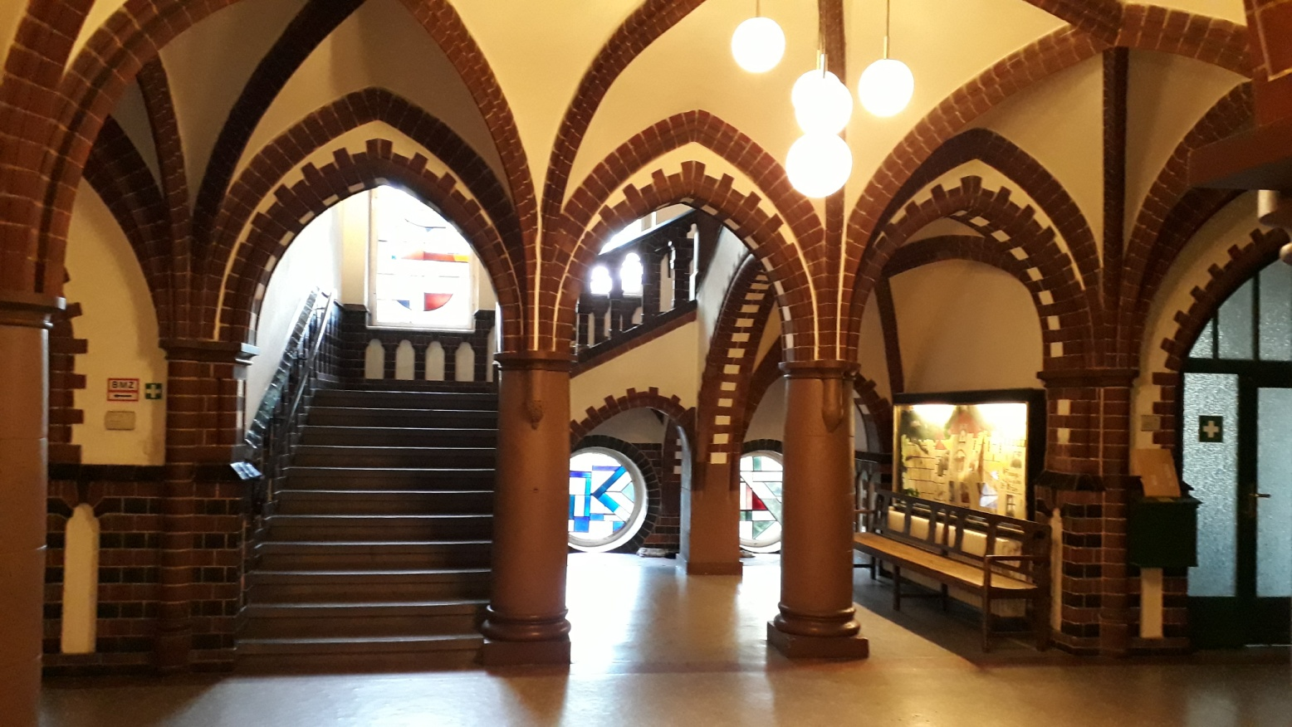
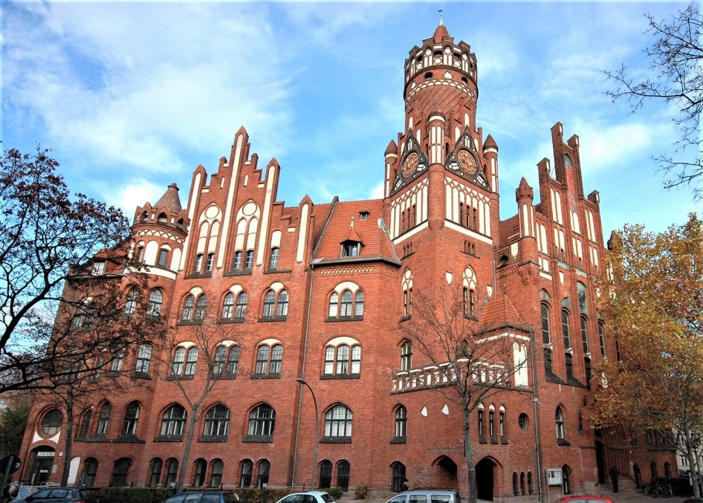
Schmargendorf, das Ehemalige Bauerndorf am Rand des Grunewaldes hat sich zum Ende des 19. Jh. zu einem Vorort Berlins entwickelt. 1883 erhielt Schmargendorf eine eigene Haltestelle der Berliner Ringbahn (Bf Schmargendorf) und 1899 wurde der Ort im Landkreis Teltow zum selbstständigen Amtsbezirk ernannt. Bis zu dieser Zeit tagte die Gemeindeverwaltung in einem kleinen Bauernhaus an der Breiten Straße. Die durch die Umsatzsteuer aus Landverkäufen der ansässigen Bauern reich gewordene Gemeinde, beschloss im Jahre 1900 den Bau eines repräsentativen Rathauses. Nach Plänen des Potsdamer Architekten und Bauunternehmers Otto Kerwien, der zuvor das Babelsberger Rathaus fertigstellt hatte, sollte auf einem außerhalb des Siedlungsgebietes gelegenen 2000 qm großen Grundstück am Berkaer Platz ein stattliches Rathaus gebaut werden. Der Entwurf Kerwiens, der das Gebäude im Stil der märkischen Backsteingotik, versehen mit Jugendstilelementen und baulichem Zierrat errichten wollte, war wohlwollend genehmigt worden. Schon 2 Jahre später fand die Einweihung statt.
Viele Schmuckelemente zieren das Rathaus. Rechts, hinter den doppelgeschossigen Renaissancefenstern befindet sich der Ratssaal
Das Vestibül mit der Haupttreppe im Hintergrund
Der viel gestaffelte Bau mit einem mächtigen Steilgiebel wird Überragt von einem 46 m hohen Zinnenbekrönten Rundturm mit Kegelhelm. Hinter dem rundbogigen, doppelgeschossigen Renaissancefenster verbirgt sich der 108 qm und 9 m hohe und mit sehr viel Jugendstilelementen geschmückte große Ratssaal. Die Wandvertäflungen und der reich geschmückte Kamin, mit einem Relief aus Richard Wagners „Walküre“ im Dreipass über der Feuerstelle, erweisen den Bau als Schöpfung des frühen 20. Jh. aus.
Der beliebte Ratskeller, mit einem eieigenem Eingang, präsentiert sich mit den von Rundpfeilern getragenen Sterngewölben ganz im spätgotischen Stil. Alle für den Publikumsverkehr vorgesehenen Flure, das Haupttreppenhaus, so wie der Ratskeller wurden mit Kreuz oder Sterngewölben geschmückt. Hierfür wurden extra unter Vorlage von Originalsteinen eines märkischen Klosters Ziegelsteinrippen nachgebildet.
Mit der Bildung von Groß – Berlin am 1. Oktober 1920 wurde Schmargendorf zu einem Ortsteil des Bezirks Wilmersdorf. Das Tathaus verlor seine ehemalige Funktion, aber das Standesamt des Bezirks zog in das Gebäude ein. Der Ehemalige Ratssaal gehört heute zum beliebtesten Trauzimmer Berlins. Physiker Albert Einstein, Schauspieler Curd Jürgens (1937), Physiker Manfred von Ardenne (1938), Musiker Helmut Zacharias (1943), Bernd Rosmeyer, Romy Schneider (1975), Schauspieler Erik Ode (1954), Boxer Bubi Scholz (1955), Musiker Paul Kuhn, Sänger Gunter Gabriel, Sänger Roland Kaiser, Schauspieler Harald Junke und viele andere ließen sich hier trauen.
Auch die Stadtteilbibliothek, die Jugend- und Erwachsenenabteilung und eine Musikschule fand hier eine Bleibe.
Die Treppe wird getragen von einem Kreuzrippengewölbe. Der freiseitige Abschluss besteht im Bereich der Stufen aus einem Ziegelsteinband auf den Stützen stehen mit einem Sockel von 12 x 12 cm. Stützen haben einen Querschnitt von 10 x10 cm in Achteckform, das Kapitell bildet den Übergang zu einem Arkadenfries, der den 20 cm breiten Granithandlauf trägt. Die Ecksäulen bestehen aus Granit, der Schaft hat einen Ø vom 30 cm, die eckigen Sockel haben eine Dicke von 38 cm. Ein Knauf bildet den Übergang zur kugelähnliche Bekrönung, der vegetabilische ausgebildet ist. In ein überkreuz gelegtes Schleifenband sind Palmettmotive und unterschiedlich gestaltete Masken eingearbeitet. Die Wandlamperie hat eine ähnliche Bekleidung wie das Geländer. Die dunkelgrünen Backsteine im Geländer sind glasiert.

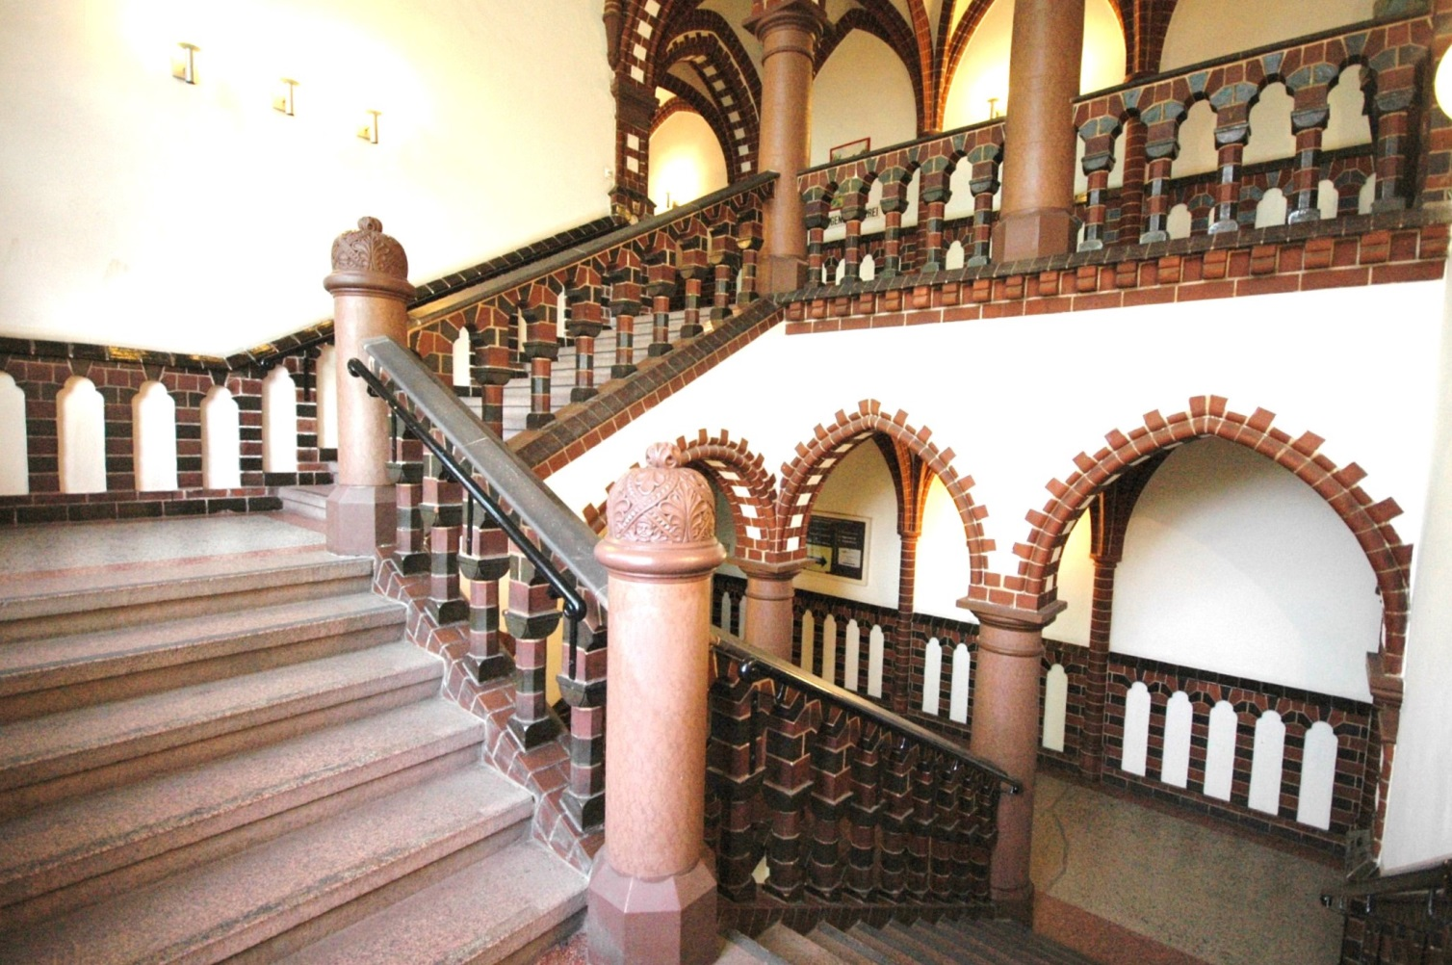

Ein blick auf die Treppe vom ersten ins zweite Obergeschoß
Architekt: Otto Kerwien (1860-1907)
Baukosten: Voranschlag 200.000 Mark, + Sonderwünsche 194.000 Mark
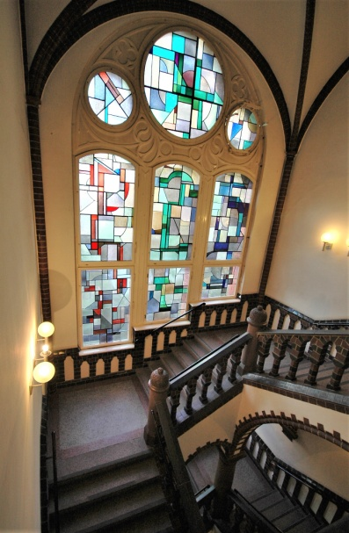
Bauzeit: Rathaus 1900-1902
Geschoßhöhe: 481 cm
Treppenhaus: Breite 575 cm, Tiefe 487 cm
Treppe: Unterkonstruktion, Kreuzrippengewölbe
Wangen: Gemauert 31cm breit,
mit glasierten Backsteinen verblendete
Geländer: Backsteine, zum Teil dunkelgrün glasiert
Handlauf: Granit 20 cm breit
Ecksäulen: Sockel 38 cm, Schaft Ø 30 cm, Wulst 36 cm,
der Kopf hat pflanzliche Motive
Laufbreite: 171 cm
Stufen: 10+6+10 = 26
Steigung: 16,5 cm
Auftritt: 32 cm
Untertritt: 1,5 cm
Material: Granit 7 cm dick

Durch Kriegsschäden musste die Verglasung erneuert und durch eine Rautenverglasung ersetzt werden

